读书会记录

日期:06/12/2022

地点：Lions Park

第一环节（固定环节）：拉圆圈吹泡泡，读书歌

内容：大家手拉手围成圈，变大变小，变高变低。

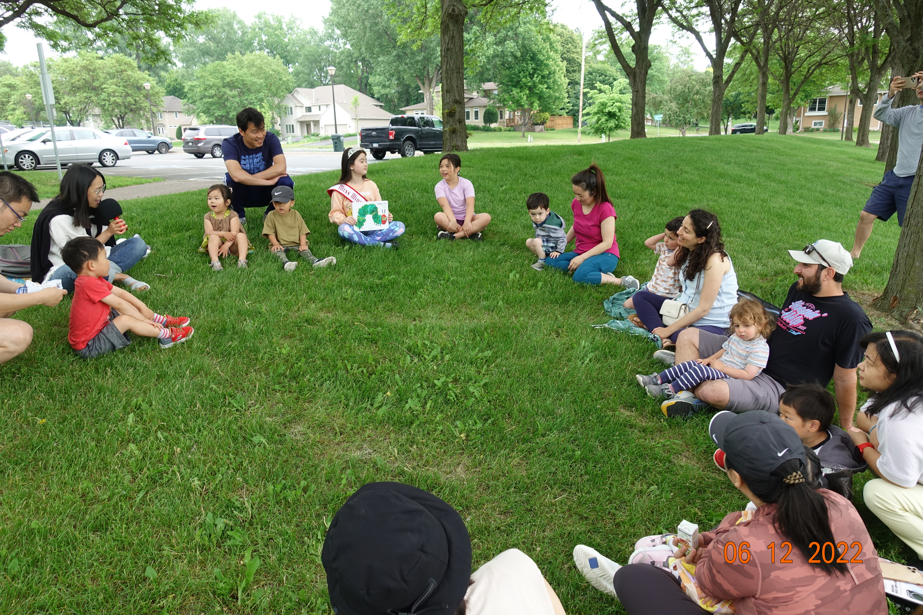

第二环节：绘本《好饿好饿的毛毛虫》--薛雅心

内容：这本著名的绘本讲述了一只很饿的毛[毛虫](https://zh.wikipedia.org/wiki/%E6%AF%9B%E8%9F%B2)，在变成[蛹](https://zh.wikipedia.org/wiki/%E8%9B%B9)之前吃了各式各样的食物，后来变成[蝴蝶](https://zh.wikipedia.org/wiki/%E8%9D%B4%E8%9D%B6)的故事。

亮点：雅心姐姐生动的语调激发了小朋友对绘本的兴趣，大家都聚精会神地听着。雅心是中文读书会第一位阅读绘本的小朋友，她充满了自信和感染力，给所有的弟弟妹妹做了非常好的示范。相信在雅心的带领下，也会有更多的小朋友愿意与大家一起分享绘本阅读绘本。

最后以丹带着小朋友们一起回忆与复习了绘本。

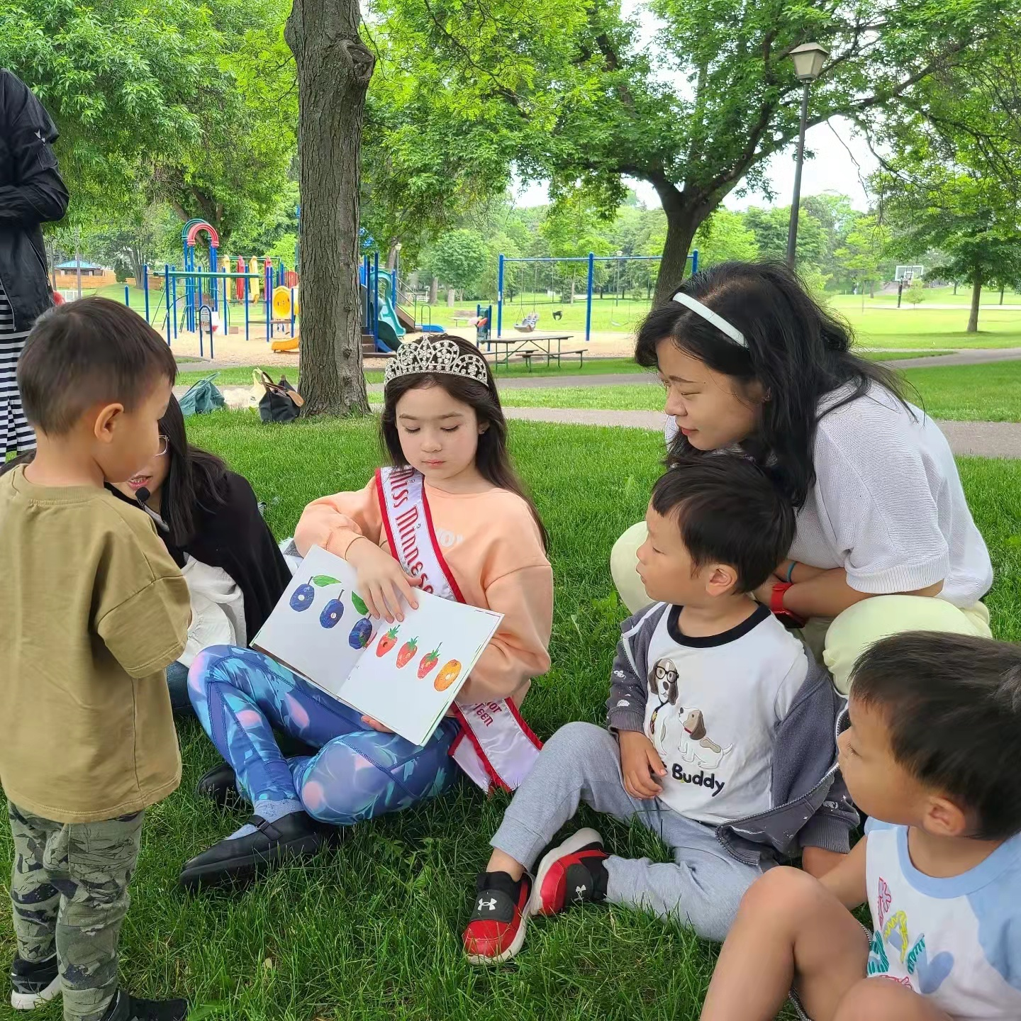

第三环节：手指谣--毛毛虫蝴蝶

内容：以丹带领着孩子们做了手指谣，从一根手指到五根手指，想象成不同的动物。

亮点：一根手指是毛毛虫，五根手指变成蝴蝶，正好与刚刚阅读完的《好饿好饿的毛毛虫》相呼应。

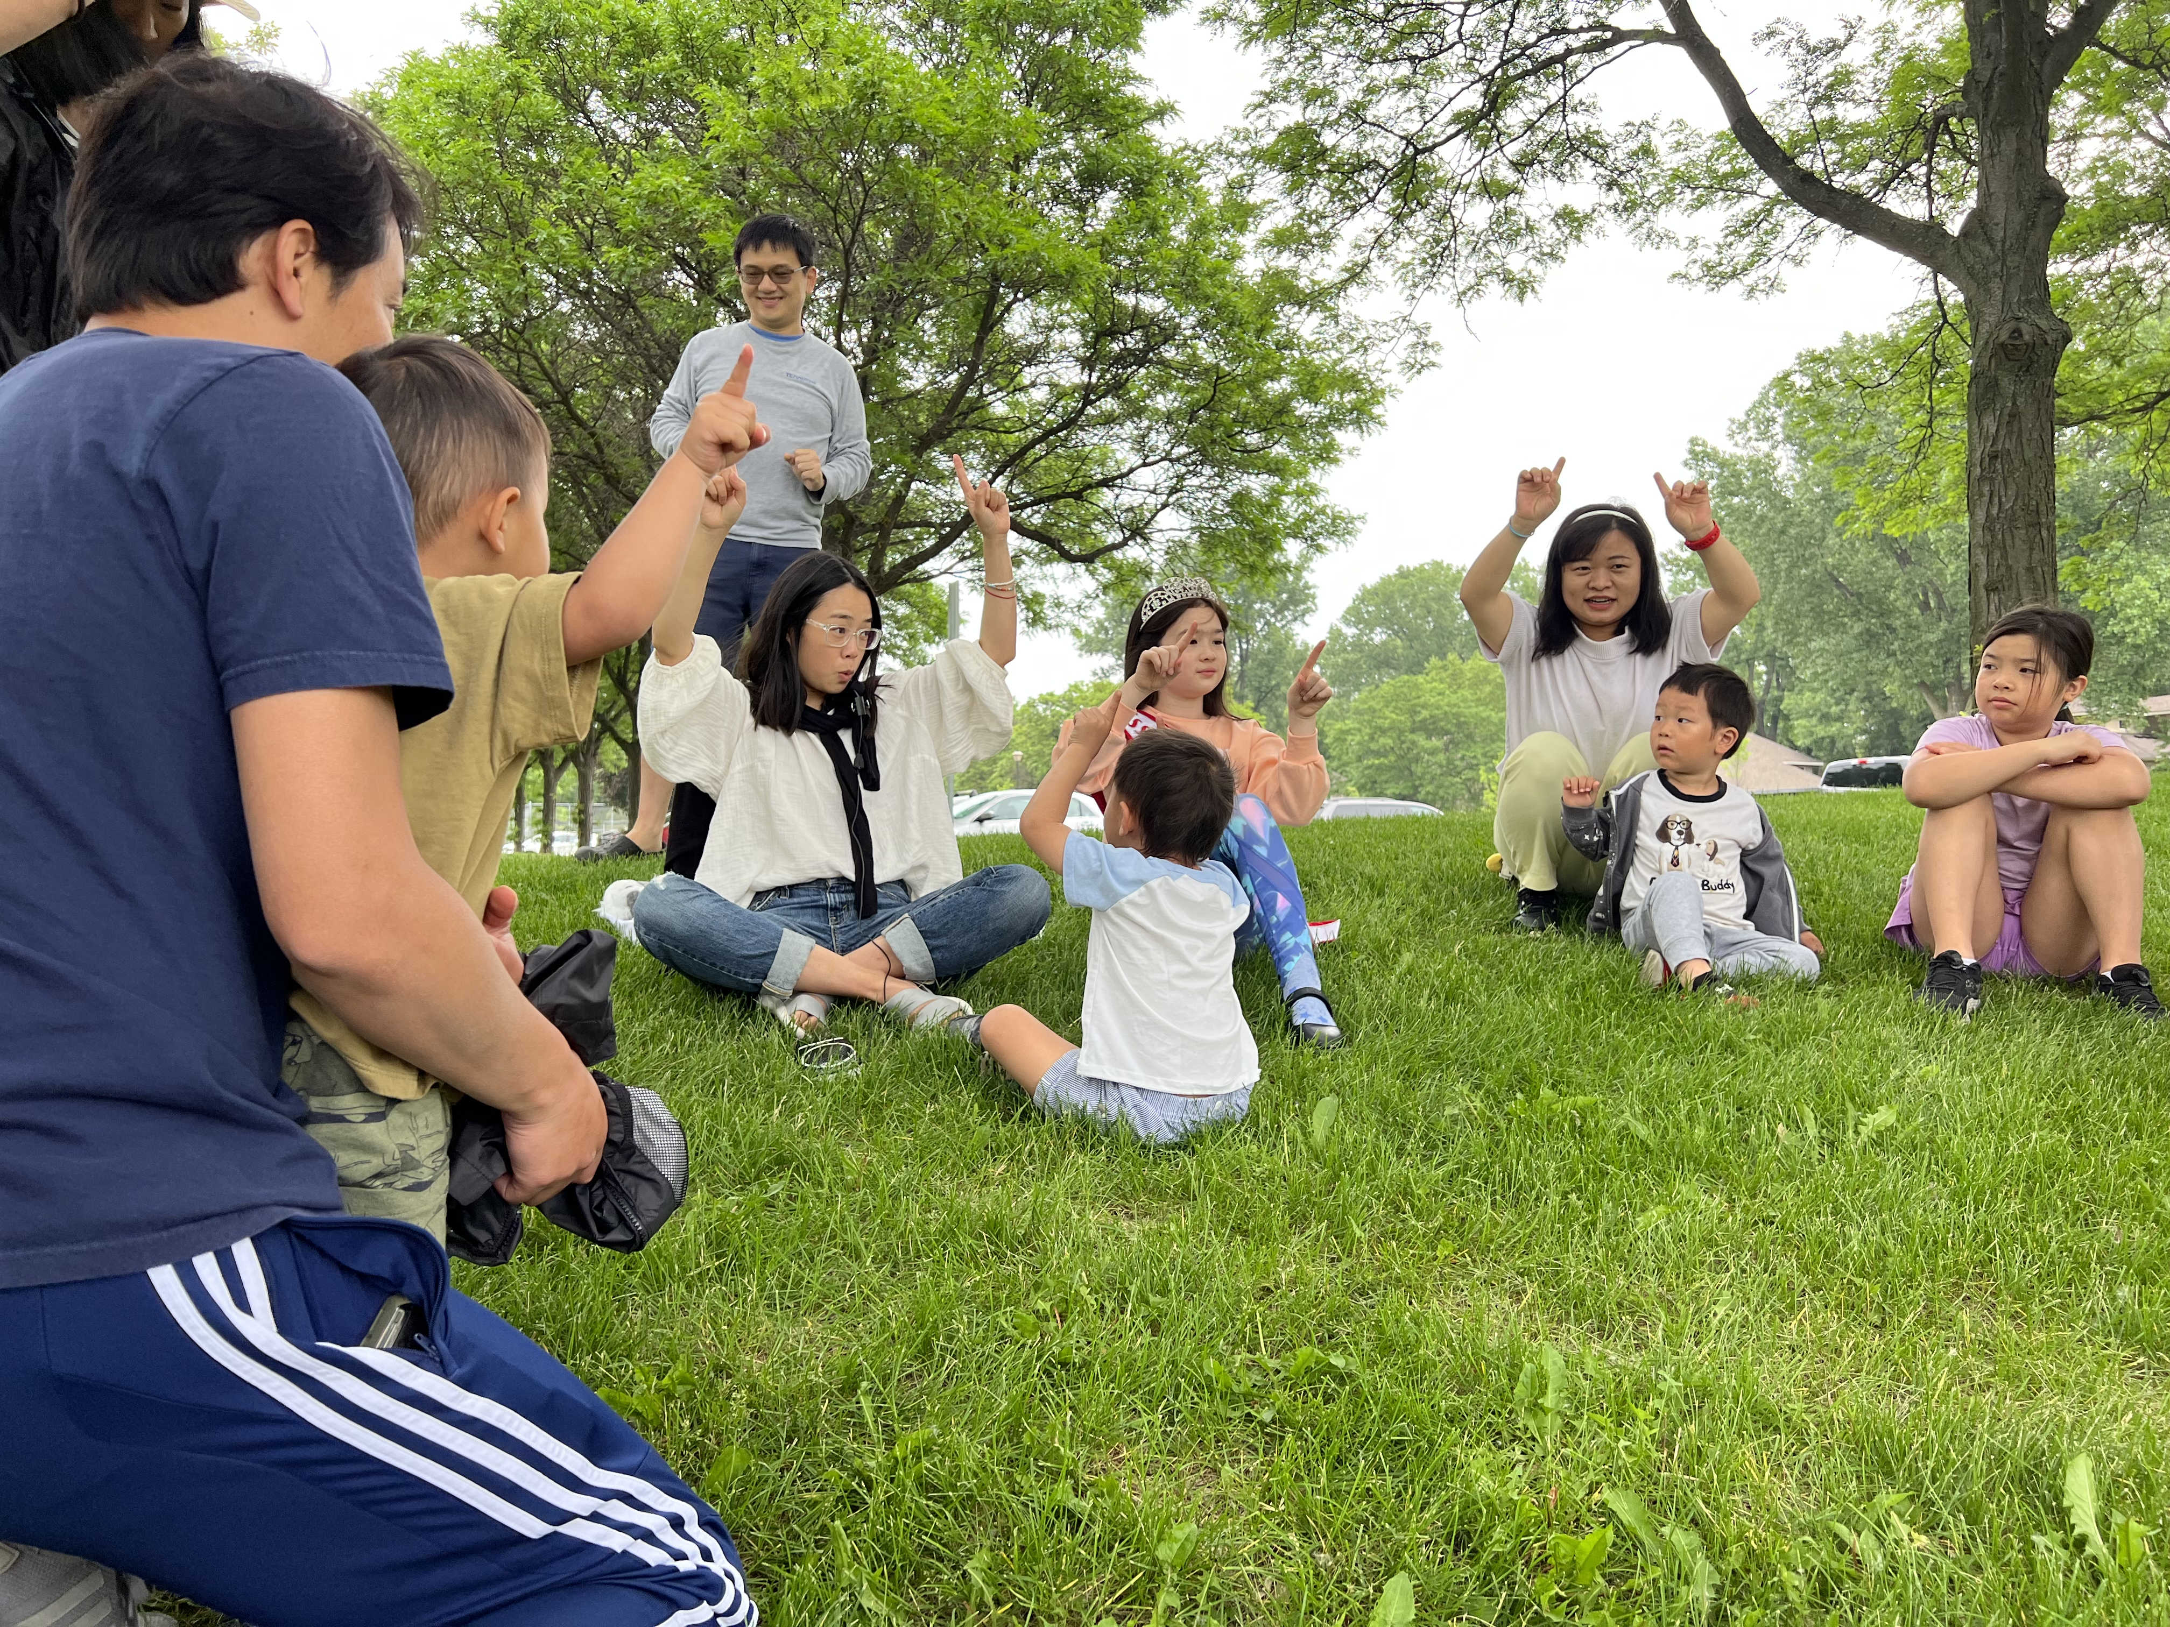

第四环节：绘本《红圆圆与黑圆圆》---以丹

内容：这本绘本讲述了红圆圆黑圆圆变身成生活中各种植物、动物和物体的故事。这本书充满了想象力，也让孩子们能观察书中“部分”与“整体”的关系。

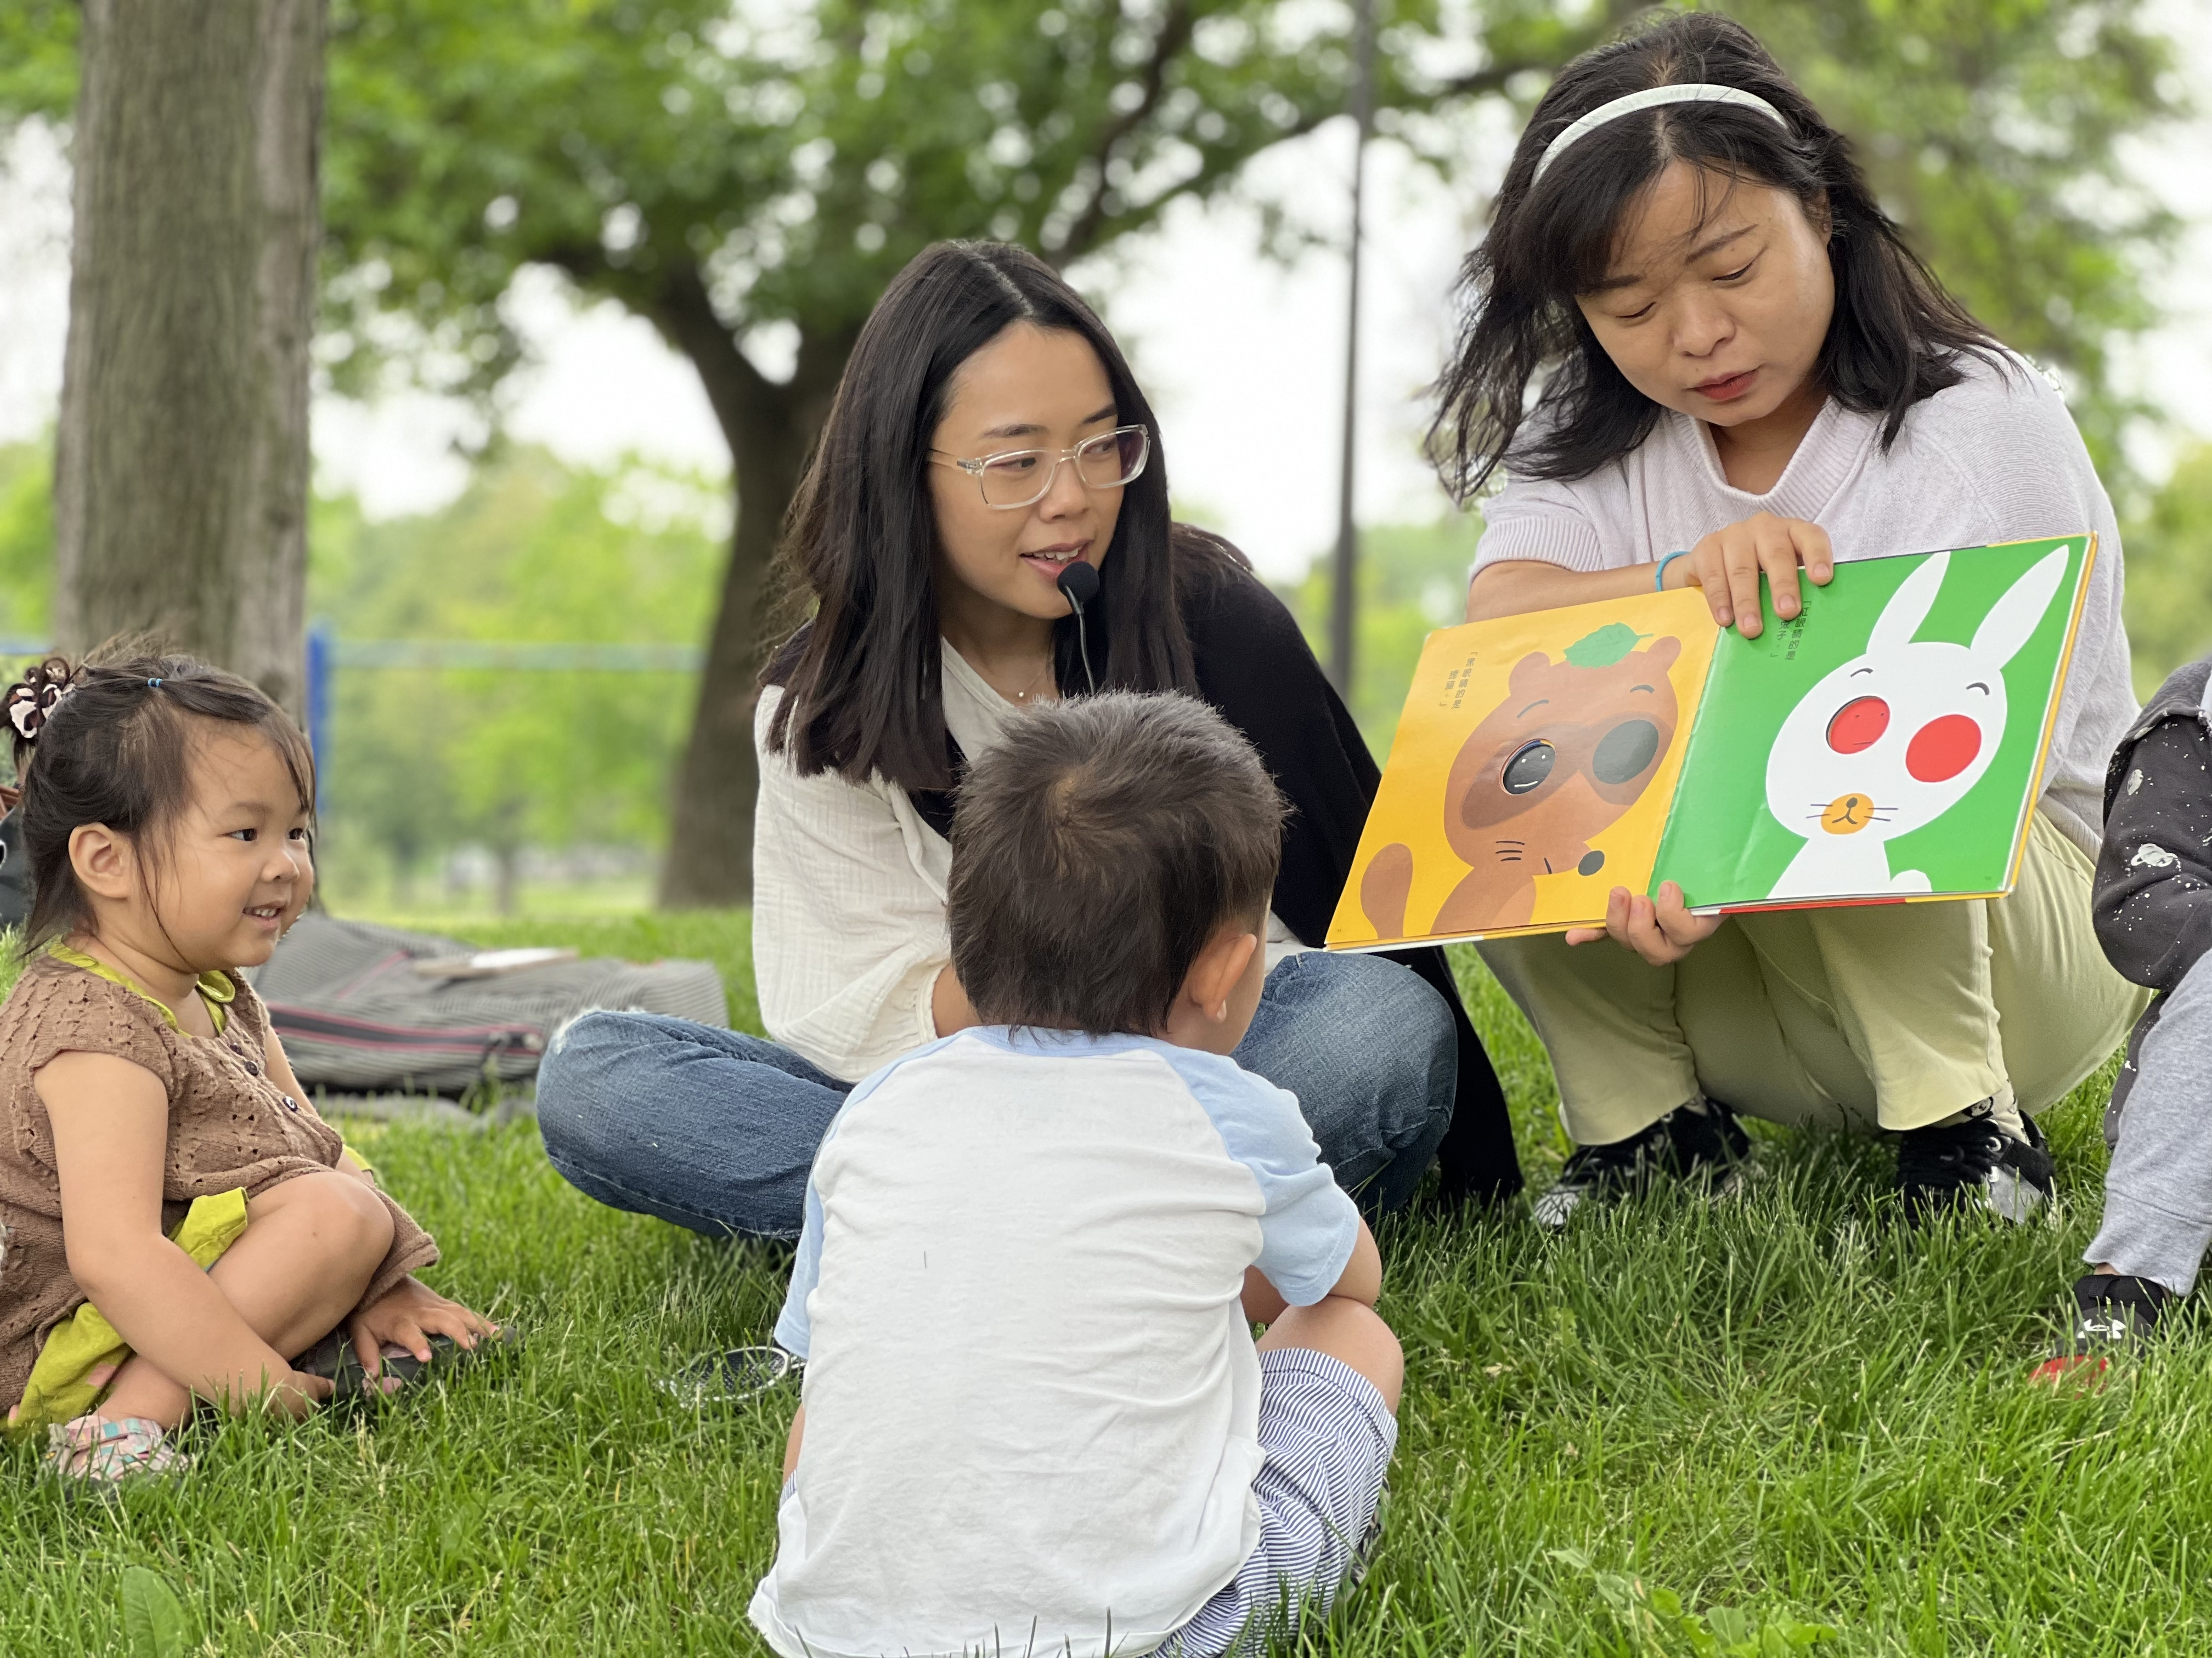

第五环节： 集体游戏-击鼓传花

内容：小朋友坐成一个圆形，传递音箱，当音乐停下来拿着音箱的小朋友介绍自己名字和最喜欢的食物

亮点：这个游戏有助于孩子们互相认识。小朋友回答得很有趣，有些小朋友不太熟悉还比较害羞。相对来说参加过之前活动的小朋友就更加自如一些。相信随着活动的展开，孩子们越来越熟悉，也会越来越大方。

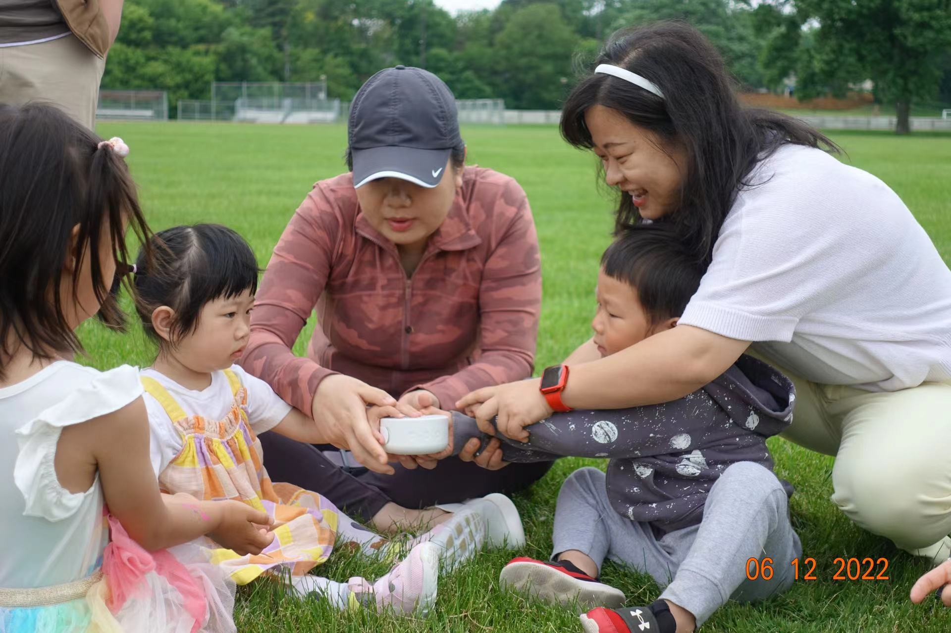

第六环节：集体游戏--狼来了

内容：小朋友提问：老狼老狼几点了。狼回答12点就可以去追小朋友。抓到的小朋友变成狼。游戏的最后反过来十二点所有小朋友去抓狼。

亮点：增加小朋友活动量和互动性。简单直观的游戏规则，让即使年纪比较小的小朋友也乐在其中！

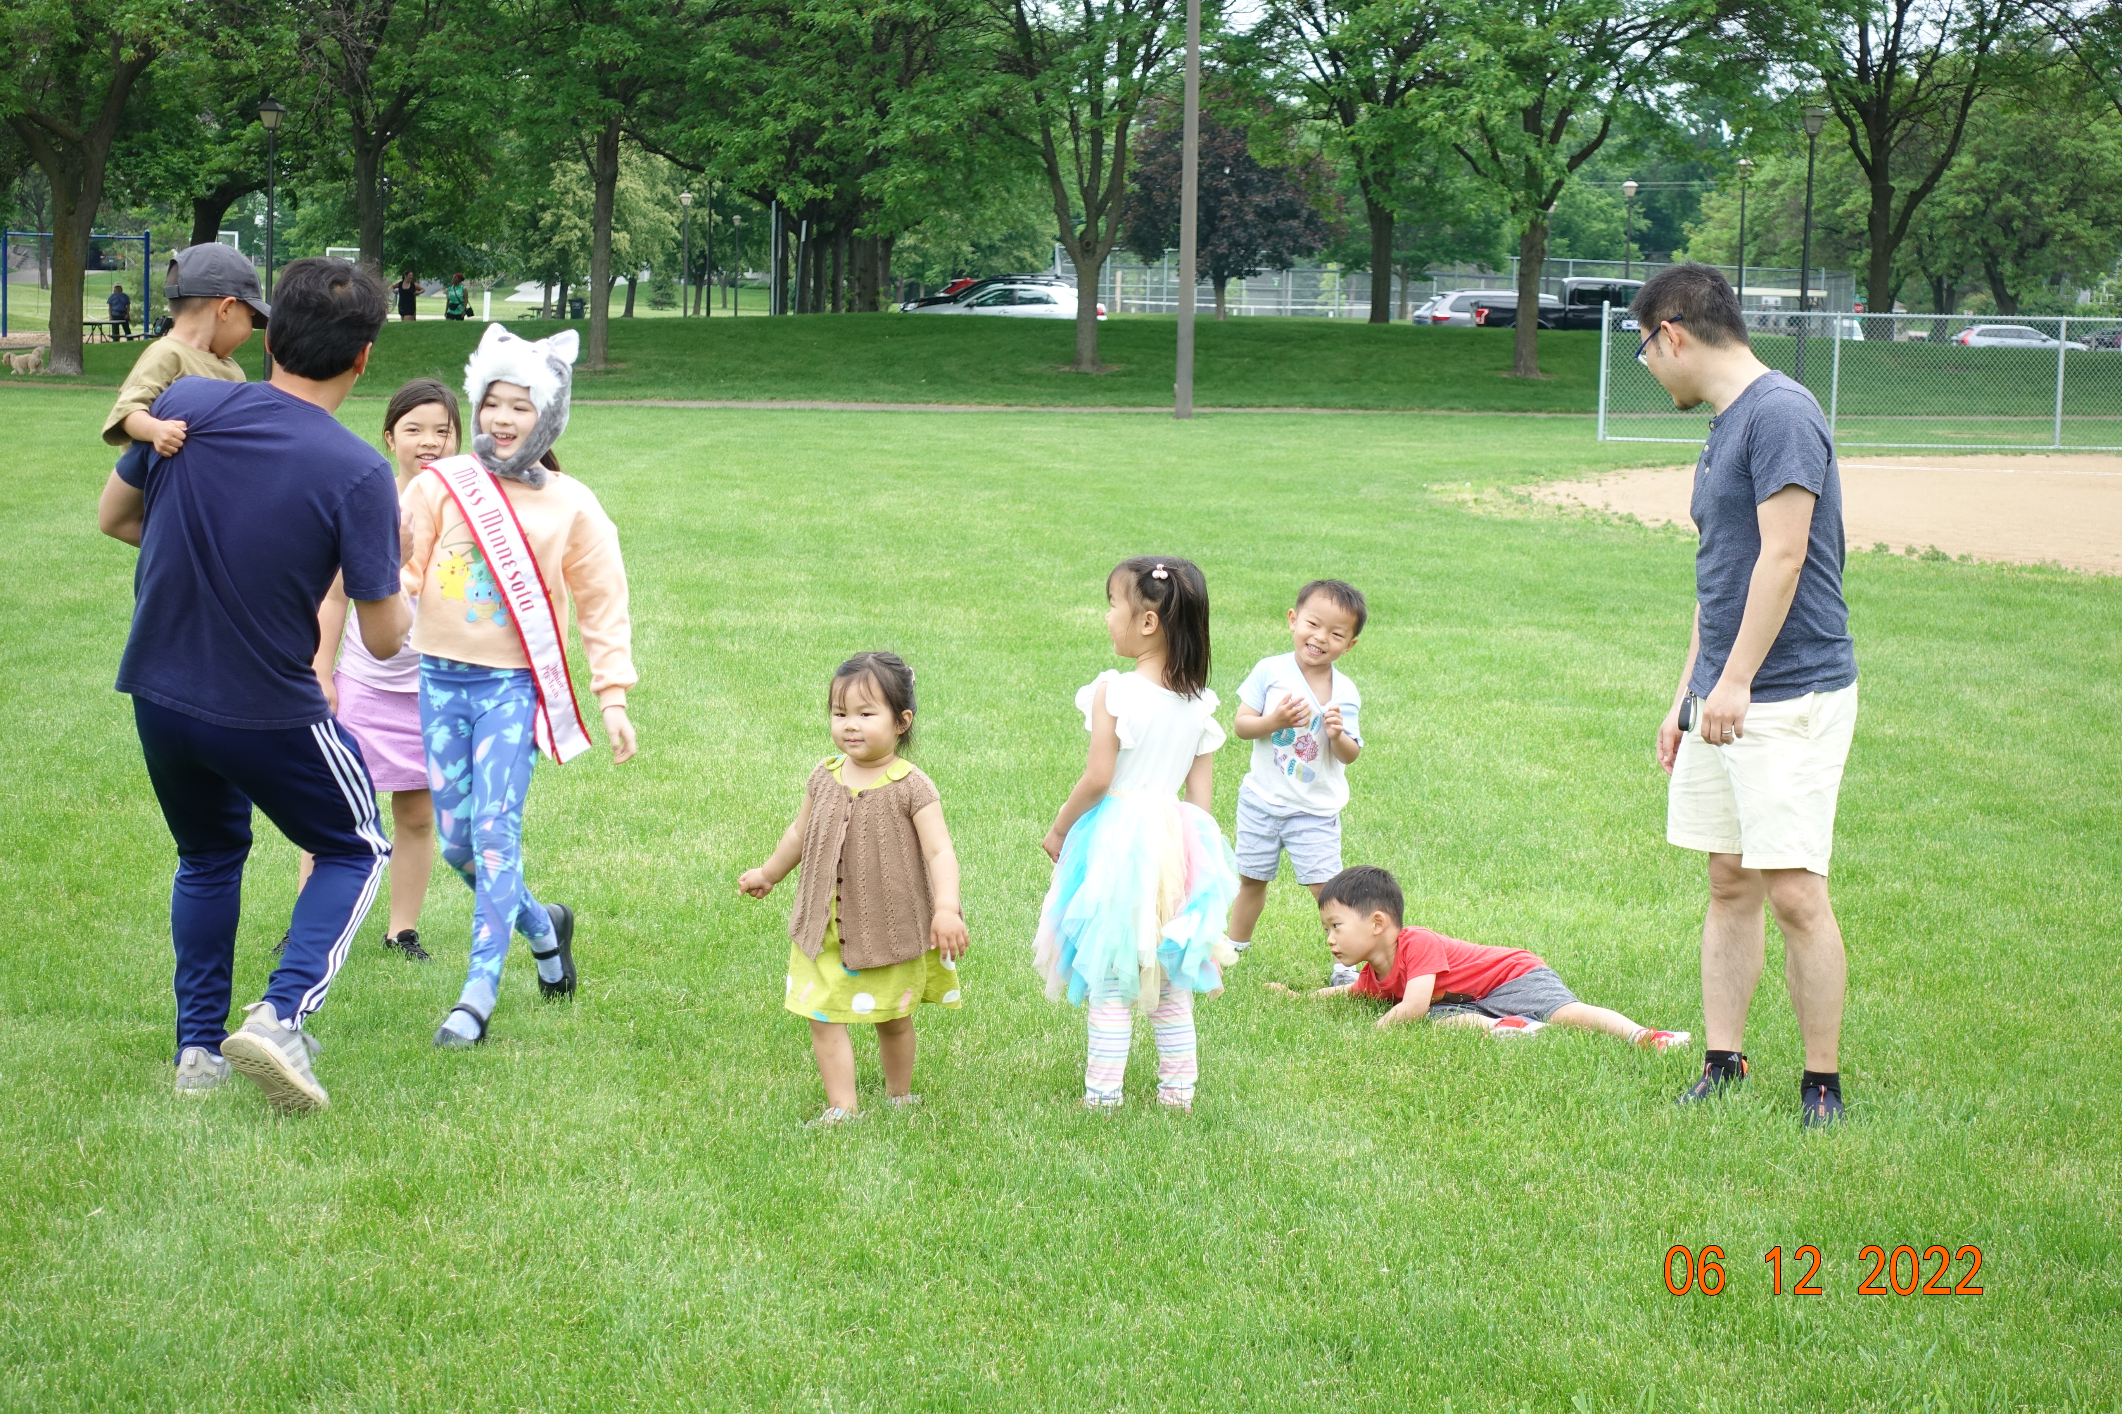

第七环节：自由活动

内容：孩子们在Lions park的playground和草坪自由活动

